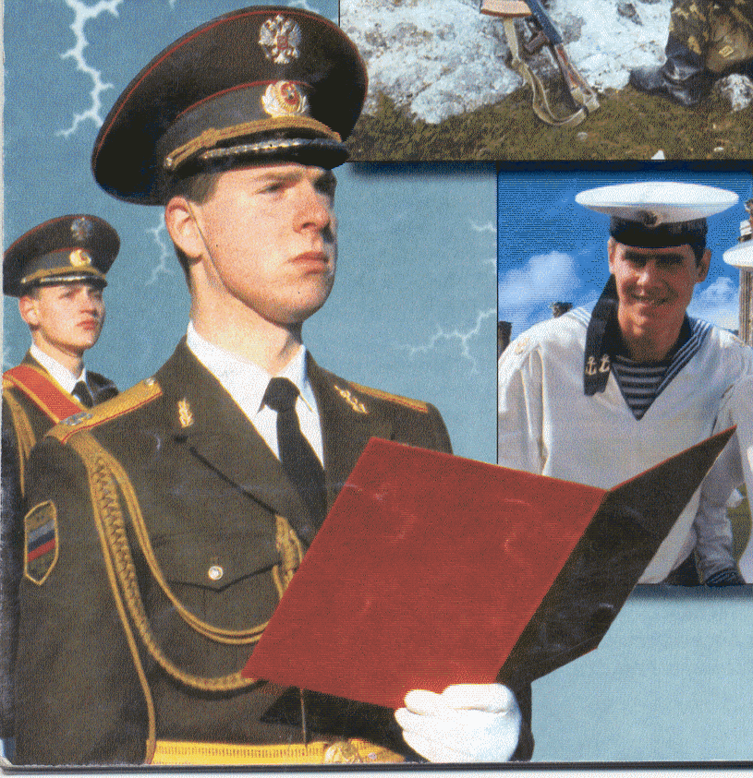
Военная присяга – основной и нерушимый закон воинской жизни. Она имеет силу правового документа и является торжественной клятвой воина выполнить свой долг перед Родиной.
Гражданин, впервые поступающий на военную службу или не проходивший военной службы и впервые призванный на военные сборы, приводится к Военной присяге перед Государственным флагом Российской Федерации и Боевым Знаменем воинской части.
К Военной присяге приводятся: солдаты и матросы, прибывшие на пополнение, после прохождения начальной военной подготовки (срок которой не должен превышать двух месяцев) и усвоения ими основных обязанностей солдата (матроса), понятий Военной присяги, Боевого знамени воинской части и воинской дисциплины.
Текст действующей Военной присяги утверждён Федеральным законом РФ «О воинской обязанности и военной службе», вступившим в силу 28 марта 1998 г.:
«Я (фамилия, имя, отчество), торжественно присягаю на верность своему Отечеству – Российской Федерации.
Клянусь свято соблюдать Конституцию Российской Федерации, строго выполнять требования воинских уставов, приказы командиров и начальников.
Клянусь достойно исполнять воинский долг, мужественно защищать свободу, независимость, и конституционный строй России, народ и Отечество».
До приведения к Военной присяге:
- военнослужащий не может привлекаться к выполнению боевых задач (участию в боевых действиях, несению боевого дежурства, боевой службы, караульной службы) и задач при введении режима чрезвычайного положения и в условиях вооружённых конфликтов.
- за военнослужащими не могут закрепляться оружие и военная техника;
Военную присягу воины дают раз в жизни, скрепляют собственноручной подписью в специальном списке. В военном билете военнослужащего производится запись о приведении к присяге. День принятия присяги объявляется праздничным днём в данной части.
Верность воинскому долгу, Военной присяге – это традиция Российских Вооружённых Сил, и её соблюдение является мерилом нравственности гражданина, его дел и поступков. Нарушившие торжественную клятву
привлекаются к дисциплинарной и уголовной ответственности.

